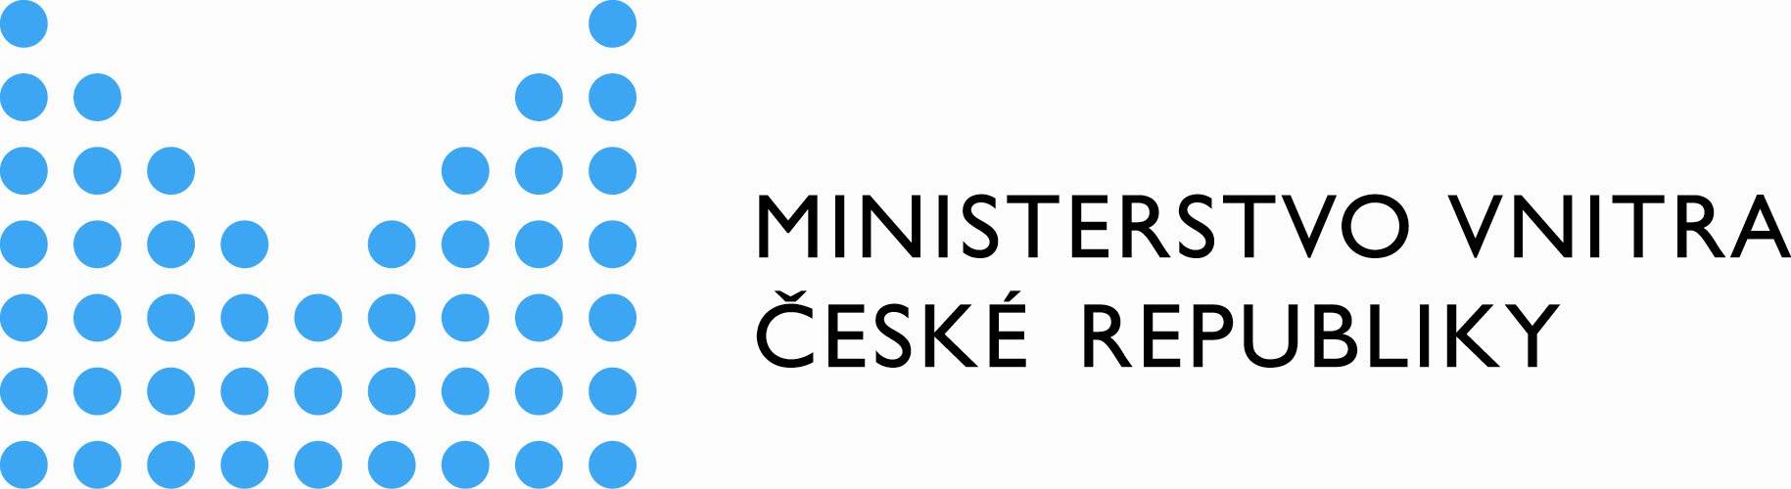
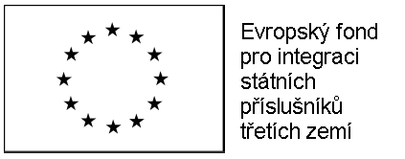

Výsledky 2. výzvy EIF 2013

V rámci 2. výzvy EIF 2013 bylo doručeno celkem 11 projektových žádostí, z nichž 3 projektové žádosti byly vyřazeny z důvodů nesplnění formálních náležitostí a 8 projektových žádostí bylo postoupeno výběrové komisi (VK).

Výběrová komise doporučila k realizaci 3 projektové žádosti s nejvyšším bodovým ohodnocením.

